MUZEJNÍ EXPOZICE A INTERIÉROVÉ ŘEŠENÍ SOUVISEJÍCÍCH PROSTOR STRAKONICKÉHO HRADU – PROVÁDĚCÍ PROJEKT

Nevýstavní prostory
TYPOVÉ VÝROBKY – H
Dodávka a montáž - včetně provedení dílenské dokumentace a statického posouzení (dle potřeby)
Pol. | Schematické / referenční zobrazení | Název výrobku | Rozměry /mm/ |  |  | Plocha m2 | Poznámka | Množství | Číslo výkresu | Číslo místnosti | Popis | cena/jedn. | Cena celkem
 |  |  | d. | š. | v. |  |  |  |  |  |  |  | bez DPH
01/HN | 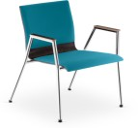 | KONFERENČNÍ STOHOVATELNÉ ŽIDLE – s područkami  - stohovatelné konferenční židle  - samostatně čalouněné sedátko a opěradlo  - s područkami integrovanými s rámem | 570 | 525 | 455  (850) |  |  | 50 | N.01 | A 1.01 | - nohy z ocelových chromovaných trubek  - opěradlo z třívrstvé překližky – tmavě šedá  - područky s plastovými podložkami  - akustické kluzáky pod nohy z polypropylenu  - čalounění dva odstíny (25ks+25ks) | 1 749,00 Kč | 87 450,00 Kč
02/HN | 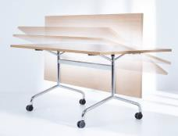 | KONFERENČNÍ SKLÁDACÍ STŮL  - skládací stůl na kolečkách  - deska stolu sklopná, s úchyty pro vzájemné propojování stolů  - integrovaná silová zásuvka 220V, vzájemná propojitelnost stolů | 1600 | 800 | 750 |  |  | 11 | N.01 | A 1.01 | - deska stolu - dub přírodní  - nohy z ocelových chromovaných trubek  - kolečka pro dřevěné podlahy  - součástí spojovací prvky pro vzájemné propojování stolů | 3 889,00 Kč | 42 779,00 Kč
03/HN | 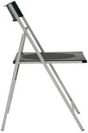 | PŘÍDAVNÁ SKLÁDACÍ ŽIDLE  - skládací židle přídavná, lehká  - pro doplnění počtu sezení pro přednášky, promítání  - uskladněny ve skladovací nice, dle potřeby možno doplnit závěsnou konzolou pro vyšší prostorovou skladnost | 380 | 380 | 440  (760) |  |  | 22 | N.01 | A 1.01 | - konstrukce z hliníku  - sedák s opěrkou z vysoce odolného a stálobarevného polypropylenu – černý | 549,00 Kč | 12 078,00 Kč
04/HN | 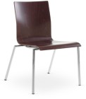 | KONFERENČNÍ STOHOVATELNÉ ŽIDLE – bez područek  - stohovatelné konferenční židle  - bez područek  Rozdělení po prostorech: B 1.08 – 8ks  B 1.12 – 93ks | 570 | 525 | 455  (850) |  |  | 101 | N.24 | B 1.08,  B 1.12 | - nohy z ocelových chromovaných trubek  - opěradlo z třívrstvé překližky – tmavě šedá  - akustické kluzáky pod nohy z polypropylenu | 649,00 Kč | 65 549,00 Kč
05/HN | 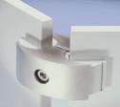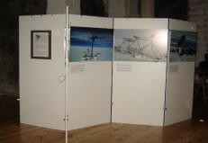 | MOBILNÍ VÝSTAVNÍ PANELY  - mobilní výstavní stěnový systém Jedna sada obsahuje:  - 1x panel 16x900x2000mm, bílý  - 2x spojovací konektor  - 2x podstavec  - 1x sada výstavních háčků a lanek | 16 | 900 | 2000 |  |  | 15 | N.01 | A 1.01 | - barva bílá  - tloušťka panelu 16mm | 4 430,00 Kč | 66 450,00 Kč
06/HN | 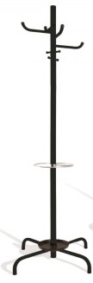 | VĚŠÁK NA KABÁTY  - kovový věšák stojací, černý lak Rozdělení po prostorech:  A 1.01 – 2ks B 1.08 – 1ks |  |  |  |  |  | 3 | N.01, N.20 | A 1.01,  B 1.08 |  | 999,00 Kč | 2 997,00 Kč

Dodávka a montáž - včetně provedení dílenské dokumentace a statického posouzení (dle potřeby)
Pol. | Schematické / referenční zobrazení | Název výrobku | Rozměry /mm/ |  |  | Plocha m2 | Poznámka | Množství | Číslo výkresu | Číslo místnosti | Popis | cena/jedn. | Cena celkem
 |  |  | d. | š. | v. |  |  |  |  |  |  |  | bez DPH
07/HN | 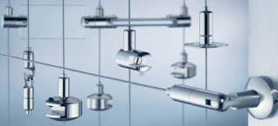 | ZÁVĚSNÝ VÝSTAVNÍ SYSTÉM – nástěnný  - závěsný lankový výstavní systém  - nerezové lanko uchycené bodově do stěny  - na lanko zavěšeny systémová lanka a háčky dle potřeby prezentovaného materiálu  Rozdělení po prostorech: A 1.01 – 4,8bm  A 1.09 – 8,9bm |  |  |  |  |  | 13,7 | N.01, N.12 | A 1.01,  A 1.09 | - nerezová lanka, nerezové napínací elementy  - nerezové háčky a úchyty | 299,00 Kč | 4 096,30 Kč
08/HN | 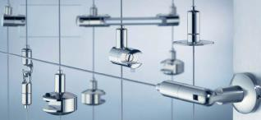 | ZÁVĚSNÝ VÝSTAVNÍ SYSTÉM – prostorový  - závěsný lankový výstavní systém  - nerezové lanko uchycené bodově do boku klenebného oblouku a vedeno napříč prostorem  - na lanko zavěšeny systémová lanka a háčky dle potřeby prezentovaného materiálu |  |  |  |  |  | 36,5 | N.01 | A 1.01 | - nerezová lanka, nerezové napínací elementy  - nerezové háčky a úchyty | 299,00 Kč | 10 913,50 Kč
09/HN |  | ZATEMNĚNÍ OKEN  - screenové interiérové rolety, bílé  - manuální ovládání  - prospustnost světla 10%  Rozdělení po prostorech:  A 1.01  - 900x1500mm – 4ks  A 1.09  - 850x1480mm – 2ks  - 1750x1750mm – 2ks + „nacvakávací“ pevné zastínění klenebné části okna |  |  |  |  |  | 8 |  | A 1.01,  A 1.09 | - oceněno paušálně 2000,- kč/ks | 2 000,00 Kč | 16 000,00 Kč
10/HN | 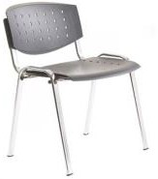 | ŽIDLE DENNÍ MÍSTNOST | 530 | 540 | 460  (820) |  |  | 2 | N.06 | A 1.05 | - ocelový rám chrom  - platový opěrák a sedák, perforovaný, šedý | 999,00 Kč | 1 998,00 Kč
11/HN | 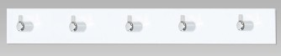 | NÁSTĚNNÝ VĚŠÁK NA KABÁTY  - pro délku 600mm  - kotveno do stěny  Rozdělení po prostorech: A 1.05 - 1ks  A 1.09 – 4ks | 600 | 50 | 15 |  |  | 5 | N.06 | A 1.05  A 1.09 | - lakované dřevo | 460,00 Kč | 2 300,00 Kč
12/HN | 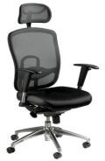 | KANCELÁŘSKÉ KŘESLO NA KOLEČKÁCH  - prodyšné opěradlo  - variabilní podhlavník  - regulovatelná bederní opěrka a područky  - hliníkový kříž s kolečky pro tvrdou podlahovinu (dřevo)  - nosnost 130kg  Rozdělení po prostorech: A 1.08 – 2ks  B 1.08 – 1ks B 2.01 – 1ks | 500 | 520 | 445-535  (780) |  |  | 5 | N.06,  N.16,  N.20, N.27 | A 1.08,  A 2.02,  B 1.08,  B 2.01 | - barva černá  - kříž stříbrný  - područky plastové černé | 3 110,00 Kč | 15 550,00 Kč
13/HN |  | FLIP-CHART |  | 650 | 980 |  |  | 1 | N.01 | A 1.01 | - 3-nohý flipchart  - plynule výškově stavitelný až do výšky 190 cm  - magnetická popisovatelná bílá tabule  . pevné háčky (rozteč 30 cm) pro zavěšení standardního flipchartového papíru | 1 220,00 Kč | 1 220,00 Kč

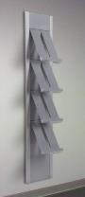
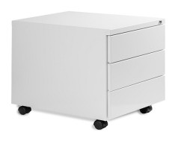
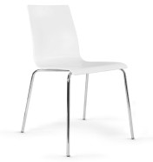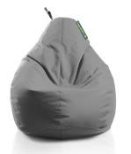Dodávka a montáž - včetně provedení dílenské dokumentace a statického posouzení (dle potřeby)
Pol. | Schematické / referenční zobrazení | Název výrobku | Rozměry /mm/ |  |  | Plocha m2 | Poznámka | Množství | Číslo výkresu | Číslo místnosti | Popis | cena/jedn. | Cena celkem
 |  |  | d. | š. | v. |  |  |  |  |  |  |  | bez DPH
14/HN |  | ZATEMNĚNÍ OKNA ZA POKLADNOU  1200x1700mm  - screenové interiérové rolety, bílé  - manuální ovládání  - prospustnost světla 50%  - potisk logem muzea (dodávka včetně práce grafika)  - před zadáním do výroby předloženo k odsouhlasení architektovi |  |  |  |  |  | 1 |  | A 1.08 |  | 2 000,00 Kč | 2 000,00 Kč
15/HN |  | NÁSTĚNNÝ DRŽÁK NA PROPAGAČNÍ MATERIÁLY | 219 | 328 | 1760 |  |  | 2 | N.06 | A 1.08 | - hliníkový plech, stříbrná barva  - kotveno do stěny | 4 260,00 Kč | 8 520,00 Kč
16/HN |  | MOBILNÍ ZÁSUVKOVÝ KONTEJNER  - plechový kontejner na plastových kolečkách  - centrální cylindrický zámek horního šuplíku | 622 | 432 | 616 |  |  | 3 | N.06, N.27 | A 1.08,  B 2.01 | - plechový, tmavě šedá / černá barva | 4 490,00 Kč | 13 470,00 Kč
17/HN |  | ŽIDLE EDUKAČNÍ SÁL – VELKÉ  - stohovatelné konferenční židle  - bez područek  - plastový sedák s opěradlem tří různých barev | 570 | 525 | 455  (850) |  |  | 30 | N.12 | A 1.09 | - chromová podnož  - plastový sedák s opěradlem  - tři různé barvy á 10ks – barvy vybrány dle vzorníku konkrétního dodavatele (předpoklad žlutá, fialová, modrá – desaturovaných odstínů), barvy budou přeneseny do dalších prvků v prostoru | 549,00 Kč | 16 470,00 Kč
18/HN |  | SEDACÍ VAK, TVAR HRUŠKA | 500 | 500 | 500 |  |  | 2 | N.12 | A 1.09 | - jednobarevný 100% polyester  - nosnost 120kg  - odstín fialové (blížící se vybranému odstínu židlí) | 999,00 Kč | 1 998,00 Kč
19/HN | 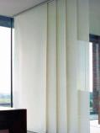 | JAPONSKÁ POSUVNÁ STĚNA S GRAFICKÝM POTISKEM |  | 9450 | 3030 | 28,6 |  | 1 | N.12 | A 1.09 | - stěna dělena na 7 dílů á 1350mm  - látka s propustností světla cca 60%  - na stropě kotvena kolejnice 5+2  - dodávka včetně práce grafika a potištění  - manuální ovládání | 12 400,00 Kč | 12 400,00 Kč

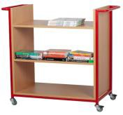
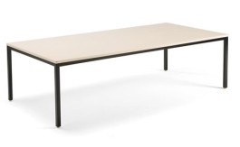
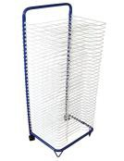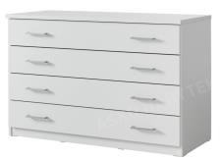Dodávka a montáž - včetně provedení dílenské dokumentace a statického posouzení (dle potřeby)
Pol. | Schematické / referenční zobrazení | Název výrobku | Rozměry /mm/ |  |  | Plocha m2 | Poznámka | Množství | Číslo výkresu | Číslo místnosti | Popis | cena/jedn. | Cena celkem
 |  |  | d. | š. | v. |  |  |  |  |  |  |  | bez DPH
20/HN | 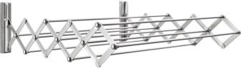 | NÁSTĚNNÝ VÝSUVNÝ SUŠÁK |  |  |  |  |  | 1 | N.12 | A 1.09 |  | 349,00 Kč | 349,00 Kč
21/HN | 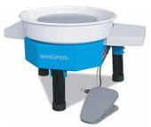 | HRNČÍŘSKÝ KRUH | 1000 | 1000 | 500 |  |  | 1 | N.12 | A 1.09 | - mobilní, s osazenými kolečky  - elektrický | 27 380,00 Kč | 27 380,00 Kč
22/HN | 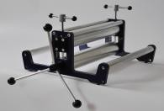 | GRAFICKÝ LIS | 1200 | 800 | 450 |  |  | 1 | N.12 | A 1.09 | - upevněný na desce stolu, stůl mobilní na kolečkách, aretovatelných | 13 530,00 Kč | 13 530,00 Kč
23/HN |  | SUŠÁK NA VÝKRESY | 350 | 450 | 1180 |  |  | 1 | N.12 | A 1.09 | - sušák na výkresy do formátů A3  - 33 samostatných polic  - kovová konstrukce, lakovaná  - mobilní na kolečkách | 3 390,00 Kč | 3 390,00 Kč
24/HN |  | ZÁSUVKOVÁ KOMODA | 500 | 1140 | 815 |  |  | 1 | N.12 | A 1.09 | - dřevotříska, bílé lamino  - nerezové úchytky  - uzamykatelné zásuvky, jednotný klíč | 3 893,00 Kč | 3 893,00 Kč
25/HN |  | KNIHOVNICKÝ VOZÍK | 950 | 450 | 930 |  |  | 1 | N.20 | B 1.08 | - kovová konstrukce na kolečkách, lakované  - dřevěné police, dub vybělený | 5 634,00 Kč | 5 634,00 Kč
26/HN |  | STŮL BADATELSKÝ | 1200 | 2400 | 740 |  |  | 1 | N.20 | B 1.08 | - deska lamino, dub přírodní, tl. 30mm  - ocelový rám stolu, černý RAL 9005 | 9 990,00 Kč | 9 990,00 Kč
27/HN | neobsazeno

Dodávka a montáž - včetně provedení dílenské dokumentace a statického posouzení (dle potřeby)
Pol. | Schematické / referenční zobrazení | Název výrobku | Rozměry /mm/ |  |  | Plocha m2 | Poznámka | Množství | Číslo výkresu | Číslo místnosti | Popis | cena/jedn. | Cena celkem
 |  |  | d. | š. | v. |  |  |  |  |  |  |  | bez DPH
28/HN | 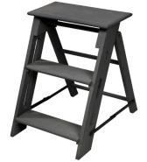 | KNIHOVNÍ SCHŮDKY | 400 | 400 | 410 |  |  | 2 | N.20 | A 1.09,  B 1.09 | - kovové, bílé | 799,00 Kč | 1 598,00 Kč
29a/HN | 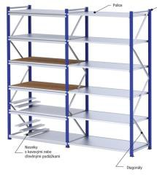 | KOVOVÝ POLICOVÝ REGÁL, včetně ZÁSUVEK NA VÝKRESY A MAPY | 300 | 1000 | 2600 |  | 2 290,0 Kč | 14 |  | B 1.09 | - stojiny s perforovanými otvory pro zavěšení úchytů pro police a montáž ztužujících diagonál  - plechové police (6ks na regál) z ohýbaného plechu, výška 30mm, výškové osazení police v regálu je volitelné po 25mm  - včetně boční ochrany regálů  - včetně příčné přepážky (dělítko), 1ks na každou polici  - včetně potřebného prostorového ztužení  - stojiny prášková barva bílá RAL 9010  - police prášková barva šedá RAL 7035 | 32 060,00 Kč | 92 590,00 Kč
29b/HN |  |  | 400 | 1200 | 2600 |  | 2 890,0 Kč | 11 |  |  |  | 31 790,00 Kč
29c/HN |  |  | 400 | 800 | 2600 |  | 2 290,0 Kč | 1 |  |  |  | 2 290,00 Kč
29dHN | 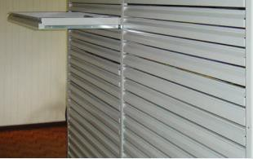 |  | 600 | 1000 | 2600 |  | 26 450,0 Kč | 1 |  | B 1.09 | - zásuvky na výkresy a mapy, řešení v systému kovových policových regálů  - celkem 10ks zásuvek, zásuvky umístěny ve spodní části, ve zbytku pokračující typové police  - stojiny s perforovanými otvory pro zavěšení úchytů pro police a montáž ztužujících diagonál  - plechové police (6ks na regál) z ohýbaného plechu, výška 30mm, výškové osazení police v regálu je volitelné po 25mm  - včetně boční ochrany regálů  - včetně příčné přepážky (dělítko), 1ks na každou polici  - včetně potřebného prostorového ztužení  - stojiny prášková barva bílá RAL 9010  - police prášková barva šedá RAL 7035 | 26 450,00 Kč
30a/HN | 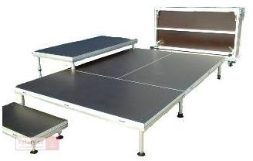 | MOBILNÍ PÓDIUM | 1000 | 2000 |  |  |  | 8 | N.24 | B 1.12 | - deska pódiová 2000x1000x120mm, černá, 1x  - teleskopická noha 400-600mm 4x  - včetně nutných příslušenství a spojovacích materiálů | 24 854,00 Kč | 198 832,00 Kč
30b/HN |  |  | 1000 | 500 |  |  |  | 2 |  |  | - deska pro schodiště 1000x500x120mm, černá, 1x  - noha se závitem pevná, 20cm 4x  - včetně nutných příslušenství a spojovacích materiálů | 12 865,00 Kč | 25 730,00 Kč
31/HN | 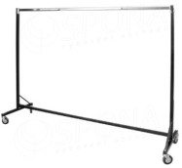 | ŠTENDR ZÁTĚŽOVÝ |  | 2000 | 1600 |  |  | 4 | N.24 | B 1.12 | - kolečka 80mm  - kovová kostra, černý | 2 931,00 Kč | 11 724,00 Kč
32/HN | 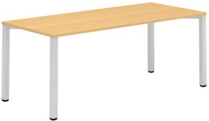 | STŮL | 800 | 1200 | 740 |  |  | 1 | N.24 | B 1.12 | - stolek pro příležitostnou pokladnu  - kovová podnož, nohy 50x50mm, RAL 7035  - deska tl. 25mm, lamino, dub přírodní | 5 278,00 Kč | 5 278,00 Kč

Dodávka a montáž - včetně provedení dílenské dokumentace a statického posouzení (dle potřeby)
Pol. | Schematické / referenční zobrazení | Název výrobku | Rozměry /mm/ |  |  | Plocha m2 | Poznámka | Množství | Číslo výkresu | Číslo místnosti | Popis | cena/jedn. | Cena celkem
 |  |  | d. | š. | v. |  |  |  |  |  |  |  | bez DPH
33/HN | 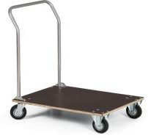 | PLOŠINOVÍ VOZÍK | 600 | 1200 |  |  |  | 1 | N.24 | B 1.12 | - rám z ocelové trubky, práškový lak RAL 7035  - deska z vysokopevnostní překližky  - kola 125mm, černý pryžový běhoun | 3 950,00 Kč | 3 950,00 Kč
34/HN |  | PRODEJNÍ AUTOMAT – PRONÁJEM |  |  |  |  |  | 2 |  | B 2.13 | - automat na nápoje a drobné potraviny | 84 000,00 Kč | 168 000,00 Kč
35/HN | 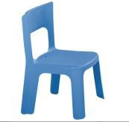 | ŽIDLE EDUKAČNÍ SÁL – DĚTSKÉ NÍZKÉ  - stohovatelné dětské židle  - celoplastové tří různých barev | 300 | 300 | 295  (850) |  |  | 30 | N.12 | A 1.09 | - celoplastové  - tři různé barvy á 10ks – barvy vybrány dle vzorníku konkrétního dodavatele (předpoklad žlutá, fialová, modrá – desaturovaných odstínů), barvy budou přeneseny do dalších prvků v prostoru | 200,00 Kč | 6 000,00 Kč
36/HN | 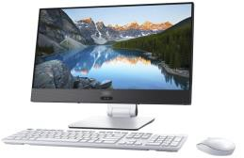 | PC SESTAVA ALL-IN-ONE |  |  |  |  |  | 3 |  | A 1.01,  B 1.08 | - počítačová sestava all-in-one  - monitor 23‘‘, 1920x1080 IPS  - včetně bezdrátové klávesnice a myši | 28 990,00 Kč | 86 970,00 Kč
37/HN | 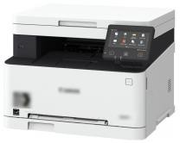 | MULTIFUNKČNÍ A3 TISKÁRNA |  |  |  |  |  | 2 |  | A 1.01,  B 1.08 | - laserová multifunkční barevná tiskárna s A3 skenerem  - rozlišení v DPI 1200x1200  - automatický oboustranný tisk  - 2x vstupní zásobník (a3, A4)  - oddělené náplně  - rozhraní USB a síť  - rychlost tisku min. 35stran/min | 21 758,00 Kč | 43 516,00 Kč
38/HN | 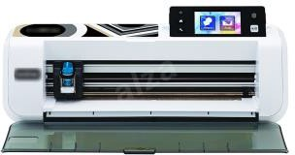 | ŘEZACÍ PLOTR |  |  |  |  |  | 1 |  | A 1.09 | - řezací plotr s vestavěným skenerem  - s možností připojením na PC  - plocha pro řez až 300x600mm  - řezání folií jak hladkých nažehlovacích i vinylů, tak na řezání flockových, glitrových a reflexních fólií nebo dalších materiálů do hloubky 2 mm  - včetně příslušenství | 11 560,00 Kč | 11 560,00 Kč
39/HN | neobsazeno
40/HN | 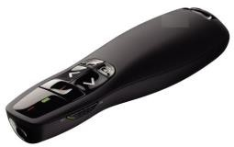 | PREZENTÁTOR |  |  |  |  |  | 1 |  | A 1.01 | - zabudovaná tlačítka prezentace  - 15metrový účinný dosah s 2,4 GHz bezdrátovou technologií  - červené laserové ukazovátko s LED indikátorem  - Plug-and-play, bez nutnosti použít jakýkoli software  - indikátor nabití baterie  - rozhraní: USB 2.0 | 799,00 Kč | 799,00 Kč
41/HN | 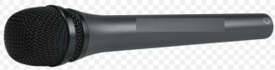 | BEZDRÁTOVÝ MIKROFON |  |  |  |  |  | 1 |  | A 1.01 | - bezdrátový mikrofon s přijímačem | 2 880,00 Kč | 2 880,00 Kč
42/HN | NEOBSAZENO

Dodávka a montáž - včetně provedení dílenské dokumentace a statického posouzení (dle potřeby)
Pol. | Schematické / referenční zobrazení | Název výrobku | Rozměry /mm/ |  |  | Plocha m2 | Poznámka | Množství | Číslo výkresu | Číslo místnosti | Popis | cena/jedn. | Cena celkem
 |  |  | d. | š. | v. |  |  |  |  |  |  |  | bez DPH
43/HN |  | PODSEDÁKY | 320 | 380 | 10 |  |  | 30 |  | A 1.09 | - Podložka z měkké pěny  - omyvatelná  - 3 různé barvy á 10ks | 90,00 Kč | 2 700,00 Kč
44/HN | 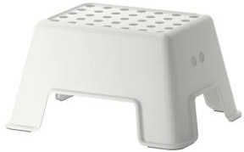 | STOLIČKA | 440 | 350 | 250 |  |  | 3 |  | A 1.09 | - plastová stolička s nosností max. 150kg  - protiskluzová úprava stupací plochy i nohou  - omyvatelné provedení | 199,00 Kč | 597,00 Kč
45/HN | 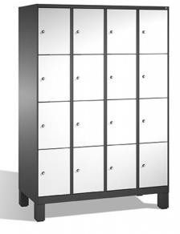 | UZAMYKATELNÉ ÚLOŽNÉ SKŘÍŇKY | 1200 | 500 | 1850 |  |  | 2 |  | A 1.01,  B 1.09 | - šestnáctidveřová skříňka s uzamykatelnými boxy  - robustní svařovaný korpus skříně  - cylindrický zámek + klíče  - výškově stavitelné nohy pro vyrovnání nerovností podlahy  - hladká povrchová úprava práškovým lakem v bílé barvě | 18 625,00 Kč | 37 250,00 Kč
 | CENA CELKEM BEZ DPH |  |  |  |  |  |  |  |  |  |  |  | 1 526 808,80 Kč
 | Z TOHO DPH 21% |  |  |  |  |  |  |  |  |  |  |  | 320 629,85 Kč
 | CENA CELKEM |  |  |  |  |  |  |  |  |  |  |  | 1 847 438,65 Kč

